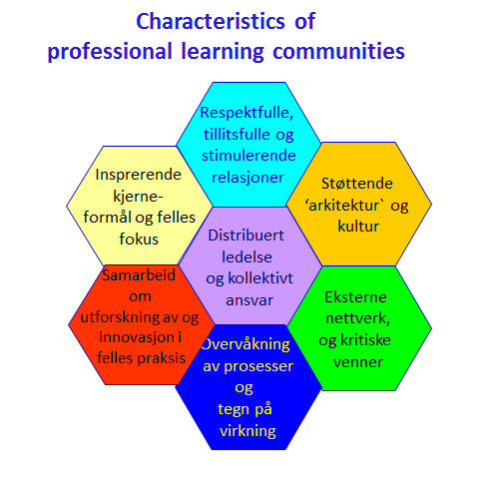
Louise Stoll og IMTEC

Målet med denne øvelsen er å aktivere egne tanker og ideer i forhold til eget handlingsrom for å være med på å utvikle skolene til profesjonelle lærende organisasjoner (PLC)
Med utgangspunkt i læringssynet om at en lærer 100 ganger mere av å gjøre enn av å høre…
Dette er en individuell øvelse som har fokus på ansvaret som hver enkelt har for å bruke sin posisjon til å påvirke hele organisasjonen sin læring. Det er likevel satt opp med uttrykket «dere» i spørsmålene, da du vil være avhengig ag de andre for å få det til.

Det finnes et tilhørende GAP-skjema som dere kan justere og bruke i personalgruppen for å komme i dialog om endringer i organisasjonens praksis.
God arbeidslyst!

1 | Hva gjør du/dere for å utvikle inspirerende kjerneformål i personalet
2 | Hva gjør du/dere for å sikre felles fokus i personalet?
3 | Hva gjør du/dere for å få personalet til å ta et kollektivt ansvar for hverandres læring?
4 | Hva gjør du/dere for at personalet utvikler et felles læringssyn, elevsyn, vurderingssyn?
5 | Hvordan gir du/dere personalet mulighet for å innta lederroller?
6 | Hvilke strukturer har du/dere for å sikre at personalet regelmessig diskuterer og evaluerer undervisningsmåtene?
7 | Hvordan legger du/dere opp til at personalet samler, analyserer og regelmessig bruker data og annen informasjon for å orientere seg om egen praksis?
8 | Hva gjør du/dere for at personalet skal oppleve arbeidsmiljøet som stimulerende og profesjonelt utviklende?
9 | Hvordan støtter du/dere personalet i aktivt å søke inn- og medspil fra kolleger på andre skoler?
10 | Hvilke strukturer har du/dere som legger til rette for personalets samarbeid (tid, rom, innhold)?
11 | Hvordan legger du/dere til rette for at personalet i felleskap utforsker hvordan de kan forbedre undervisning og læring?
12 | Hvordan bygger/ivaretar du/dere tillit og gjensidig respekt i personalet?
13 | Hvordan støtter du/dere lærerne i å holde systematisk oversikt over hver enkelt av eine elevers læring og utvikling?
14 | Hvordan involverer du/dere personalet i å finne løsninger på utfordringer som skolen må håndtere?
15 | Hvordan legger du/dere til rette for at personalet har “kritiske venner” som spør »hvorfor gjør du det slik?» for å styrke egen profesjonslæring?

